Если вдруг Вы заметили, что ребенка что-то тревожит, но по какой-то причине он не делится своими переживаниями, то на помощь придет арт-терапевтическое упражнение «Чудо-конвертики»
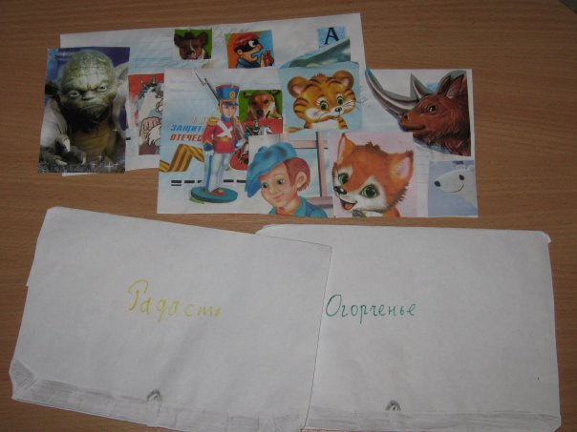
Важно: обязательно прочтите примечания в конце данного текста!
Выбрав удачный момент, скажите ребенку:
«За целый день успевает произойти масса разных событий – что-то нас веселит, что-то нас удивляет, что-то нас радует, а что-то нас и огорчает. Давай с тобой сделаем конвертики, в которых сможем собирать всё то, что запомнилось за день. В один из них мы будем собирать свои радости, а в другой будем прятать огорчения».
Теперь предложите ребёнку изготовить конверты. Для этого можно использовать как обычные почтовые конверты (которые затем можно разрисовать, сделать на них какую-либо аппликацию), так и изготовить самостоятельно. Для этого можно придумать свою форму, выбрать сам материал (альбомные листы, белый/цветной картон, фольгу и т.д.)
Когда конверт радости и конверт огорчений будет готовы – начинайте их заполнять.
Возьмите небольшие бумажки и попросить ребёнка написать на них, или нарисовать то, что обрадовало его, а что огорчило. И распределите это по соответствующим конвертам.
Затем предложите ему с помощью рук изобразить весы.
Пускай он положит один конверт на правую ладонь, а другой на левую. Как он считает, что перевешивает? Радость? Отлично, скажите, что когда мы вновь будем заполнять наши конвертики – её, наверно, станет ещё больше! Перевешивают огорчения? Скажите, что, конечно, это грустно. Но ведь мы их убрали в конверт, они больше не в тебе – а вот в этом конверте. А значит, они потеряли власть над тобой.
В процессе заполнения конвертов можно с ребёнком периодически пересматривать их содержимое, что-то обсуждать, убирать или добавлять. Пусть ребёнок сам решит, как долго он будет «вести» такие конверты.
Предложите конверт с накопившимися радостями хранить в надёжном месте, чтобы всегда была возможность пересматривать его, если вдруг будет грустно. Это своеобразная копилка ресурсов для ребенка, с помощью которой всегда можно «подкрепиться» положительными эмоциями.
А вот с конвертом огорчений предложите «расправиться». Пусть ребёнок придумает способ, как огорчения навсегда уйдут из его жизни (скажем, конверт можно разорвать и затоптать; можно разрезать, или опустить в воду, и ждать пока размокнет и т.д.)
Примечание: Хорошо, когда всё, что ребёнок складывает в конверты, проговаривается вместе с родителями. Родителям это даёт дополнительную возможность лучше узнать своего ребёнка, быть в курсе того, что его заботит в данный момент. Но случается и так, что ребёнок отказывается писать или рисовать то, что его огорчило. Возможно, что причиной этого является нежелание что-то «рассекретить». Не настаивайте. Значит пока он к этому не готов. Успокойте его, скажите, что Вам это необязательно показывать. И предложите ему вместо того, чтобы писать или рисовать огорчения – сказать их шёпотом в сам конверт, а Вы отвернётесь или ненадолго выйдите из комнаты. Поверьте, ребёнок сам захочет поделиться с вами тем, что спрятал в конверт. Он просто не сможет удержаться от того, чтобы поведать Вам о том, что он нашептал.))))
Любите Ваше чадо, слушайте и прислушивайтесь к нему и Вы обязательно услышите важное!

